霍林郭勒市区域经济合作金融服务中心

召开2025年党建暨党风廉政建设工作会议

为深入学习贯彻习近平新时代中国特色社会主义思想，落实全面从严治党要求，3月24日，霍林郭勒市区域经济合作金融服务中心召开2025年党建暨党风廉政建设工作会议。会上，中心党组书记全面总结回顾了2024年中心党建和党风廉政建设工作情况，对2025年工作进行了详细安排部署。

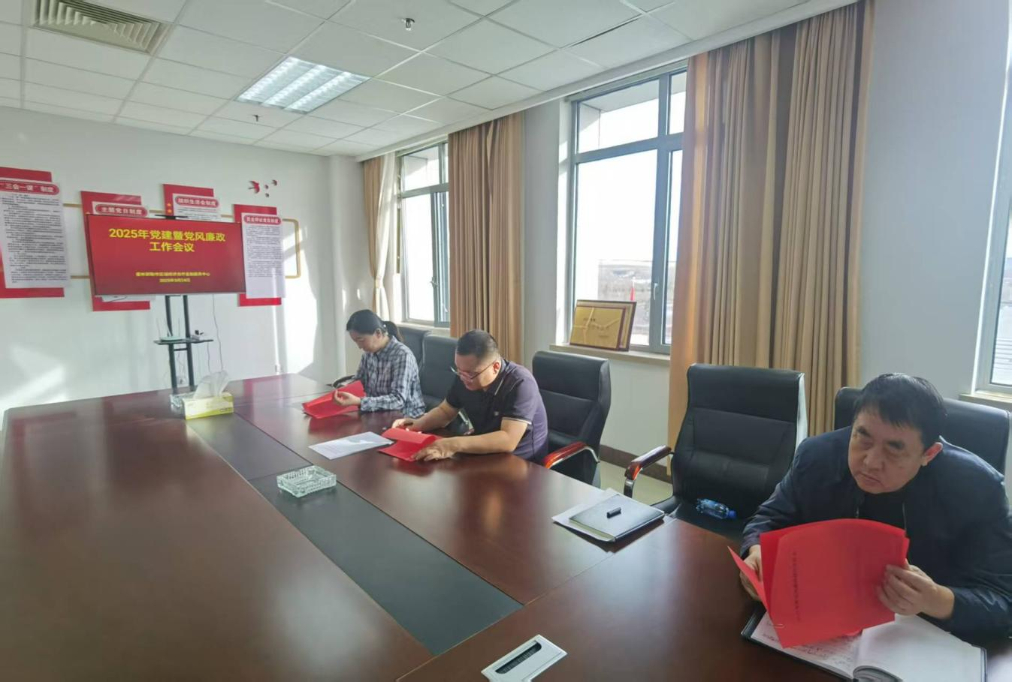会议指出，2024年，中心在党建和党风廉政建设方面取得了一定成绩，党建引领作用不断增强，党风廉政建设责任有效落实，干部职工廉洁自律意识进一步提高。但也存在党建与业务融合不够紧密、廉政风险防控措施有待完善等问题。

会议强调，2025年是全面贯彻落实党的二十大精神的关键之年，做好党建和党风廉政建设工作意义重大。全体干部职工要提高政治站位，深刻认识新形势下加强党建和党风廉政建设的重要性和紧迫性，切实增强责任感和使命感。

会议要求，一要强化政治建设，坚定政治立场，深刻领悟“两个确立”的决定性意义，增强“四个意识”、坚定“四个自信”、做到“两个维护”；二要加强思想建设，深入学习贯彻习近平新时代中国特色社会主义思想，持续推进党史学习教育常态化长效化，筑牢信仰之基、补足精神之钙、把稳思想之舵；三要夯实组织建设，严格落实“三会一课”等党内组织生活制度，加强党员教育管理，打造坚强战斗堡垒；四要深化党风廉政建设，全面落实党风廉政建设主体责任和监督责任，加强廉政风险防控，强化警示教育，严肃执纪问责，营造风清气正的政治生态，为霍林郭勒市经济社会高质量发展贡献力量 。